涼しく、おいしく ゴーヤのグリーンカーテンを作ろう
環境つるおか推進協議会
（事務局：鶴岡市市民部環境政策課）
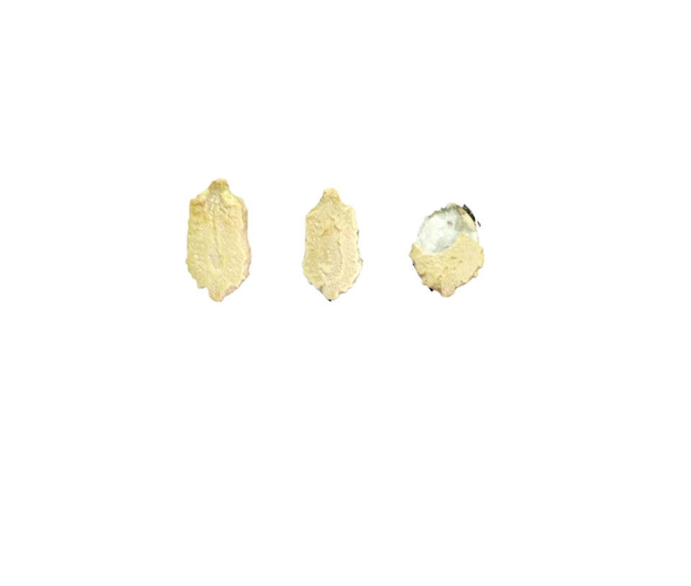
爪切りで先端をカットできます。
つるを誘引する
発芽の準備
種の先端をカットし、水につけておくと芽が出やすくなります。

本葉が4枚ほど出たら、ネットにつるを絡ませ、結束バンド等で固定しましょう。
摘心をする
種をまく
本葉が6枚ほど出たら、摘心のタイミングです。頂芽を含む、親づるの先端を切り取ると、子づるが伸びてきます。
ゴーヤは気温が低いと発芽しません。25度を超えてから種まきをしましょう。苗ポットで発芽させる場合は、本葉（子葉の後に出る葉）が2～3枚出たらプランターや地面に植え替えます。
←頂芽を切り取る
←子づる

2㎝ほど土をかぶせる。
←本葉
約30㎝
子葉
子づるは、元気なものを数本のばして他を切ると、実が大きくなります。摘心を繰り返すと、子づる、孫づるがのび、実の収穫量も多くなります。

受粉・結実
雄しべの花粉を雌しべにこすりつけると、人工授粉できます。
土はホームセンターなどで購入できます。予め赤玉土や腐葉土が配合されている野菜培養土が便利です。

今年も開催！ 鶴岡市グリーンカーテンコンテスト
環境つるおか推進協議会では、今年も「鶴岡市グリーンカーテンコンテスト」を開催します。コンテストには、ゴーヤ、アサガオ、キュウリ、ヘチマなど、どの植物のグリーンカーテンでもご応募いただけます。
受賞者の方へは心ばかりの副賞として商品券をご用意しておりますので、どうぞ奮ってご参加ください。

・ご用意いただくもの
① グリーンカーテンのカラー写真 3枚程度
容量・サイズは不問とします。
「グリーンカーテンを遠目から見た写真」「お気に入り・工夫したところの写真」を最低1枚
ずつご準備ください。持参、郵送で応募いただく場合は、写真の裏に氏名をご記載ください。
② 応募用紙
この紙の裏面が、応募用紙になっています。応募用紙の様式は、鶴岡市ホームページからもダウンロードできます。（Word、PDF）
・応募方法
上記2点を、2026年8月31日（月）まで、
① メールの場合：kankyo@city.tsuruoka.yamagata.jp へお送りください。
② 持参の場合 ：鶴岡市役所6階 環境政策課事務室 へお持ちください。
③ 郵送の場合 ：〒997-8601 鶴岡市馬場町9-25
環境つるおか推進協議会事務局
鶴岡市環境政策課 へお送りください。



詳細はこちらから
（市HPにリンクします。）
第18回 鶴岡市グリーンカーテンコンテスト 応募用紙
下部太枠内を記入し、写真を添えて、2026年8月31日（月）までお送りください。
フリガナ
氏名・団体名
住所
電話番号
E-mail

★植物の種類
★グリーンカーテンの大きさ たて ｍ × よこ ｍ

★グリーンカーテンを作るとき、工夫したことや苦労したこと

★グリーンカーテンを作ってよかったこと

★その他ご自由にお書きください

＜注意事項（抜粋）＞
- 「グリーンカーテンを遠目から見た写真」「お気に入り・工夫したところの写真」を最低1枚ずつご準備ください。
- ご記入いただいた個人情報は、グリーンカーテン普及事業にのみ使用し、その他の目的では使用いたしません。
- お送りいただいた写真の一切の権利は、環境つるおか推進協議会に帰属するものとします。写真や★印つきの項目は、公共施設における展示、広報、市ホームページ等にて公開させていただくことがございます。また、応募作品とともにご氏名を公開させていただくことがございます。差し障りのある場合には、環境つるおか推進協議会事務局までお伝えいただきますようお願いいたします。
- 持参、郵送で応募いただく場合は、写真の裏に氏名をご記載ください。
- 作品については、公開の際、一部プライバシー等に配慮した加工を施すことがございます。
- 審査結果の個別の通知は、入選された方へのみさせていただきます。

